戶外郊遊趣

趁著週末好天氣，爸爸媽媽帶我和妹妹到戶外去郊遊，我們來到一個滿滿是樹林的地方。
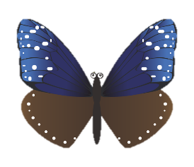
突然發現路邊的樹葉上停了一隻美麗的蝴蝶，我放慢腳步悄悄接近觀察，牠的前翅背面有著紫色的光澤。爸爸說牠是「紫斑蝶」，還告訴我牠的成長過程。
繼續往前走，聽到叩·叩·叩的聲音，問媽媽這是什麼聲音，媽媽說是「五色鳥」在叫，但牠躲在樹林裡不容易發現，這時，媽媽拿起望遠鏡找尋了一下，發現到牠的身影後，就拿給我看，牠身上好多顏色，有綠色、黃色、紅色、藍色和黑色，真是漂亮。

一路上還看到秋海棠、小野菊以及許多不知名的小花及小草。終於到達山頂上，我們一邊吃著飯，一邊快樂的聊天。戶外郊遊，可以接近大自然，又能了解自然生態，真是好玩又有趣。
圖片來源：小石頭圖庫

